**Отчет**

**о проведении наиболее значимых мероприятий антинаркотической направленности в Новощербиновском сельском поселении Щербиновского района за март 2017 года**

15 марта 2017 года в МБУК «Новощербиновский СДК» состоялась концертно - игровая программа «Зажигай!» для старшеклассников. Ведущие (И.Подоляк и И.Рудь) поприветствовали всех, пожелали лучезарных улыбок, хорошего настроения и сообщили о том, что сегодня многих ждет удача. А удачливыми на этой программе оказались счастливчики, у которых на обратной стороне спинки стула была наклеена зеленая полоса, они получили маленькие призы. Далее программу продолжили творческие коллективы Новощербиновского дома культуры: танцевальный коллектив «Ритм»; детский вокальный коллектив «Спутник»; солистка кружка эстрадного пения «Акцент» - Марьяна Тлепсук; танцевальный дуэт Н.Дёмина и Е.Соболева; спортивный клуб «Фортуна». Очень интересно и с юмором прошла игра-рассказ «Вспомним детство золотое», в которой активно приняли участие зрители.

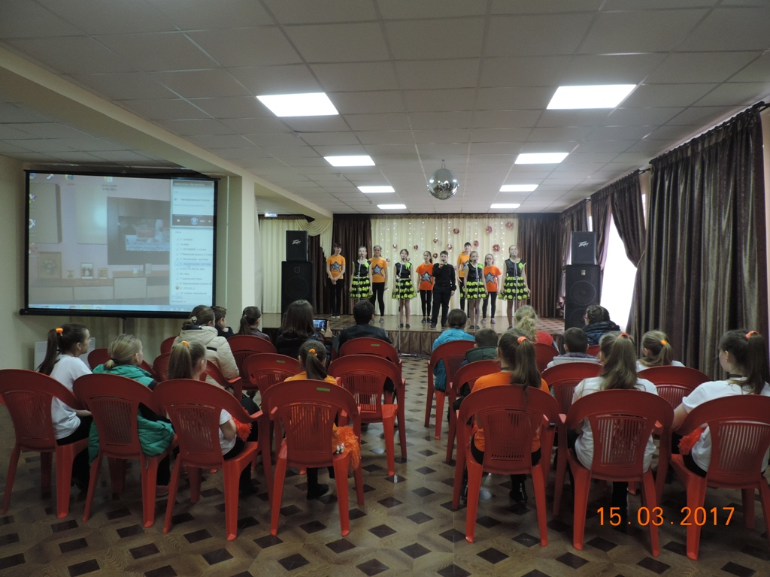

Затем подросткам был показан ролик «О спорте» в рамках киноакции «Кинематограф против наркотиков». Фильм ребятам очень понравился. Они высказывали свое отношение к спорту, что спорт-это сила, здоровье, успех, бодрость духа. Ребята рассказали, какими видами спорта занимаются они, какие спортивные кружки посещают в свободное время. Говорили о том, какие качества человека воспитывает спорт.

14 марта 2017года в МБУК «Новощербиновская сельская библиотека» для всех групп читателей в библиотеке был оформлен **открытый просмотр литературы** **«Добрые вести для вашего здоровья».** Цель мероприятия - формирование сознательной установки на здоровый образ жизни. Была представлена литература о здоровом образе жизни, о методах закаливания, о системах питания, о пагубности вредных привычек, и о многом другом, что помогает людям дольше оставаться здоровыми, бодрыми и жизнерадостными. Цель мероприятия - формирование сознательной установки на здоровый образ жизни.

